Paja 1: Opiskelijan ohjeet

Vesistöjen suolaantumisen vaikutukset eliöstöön -tutkimuskohteena vesikirput
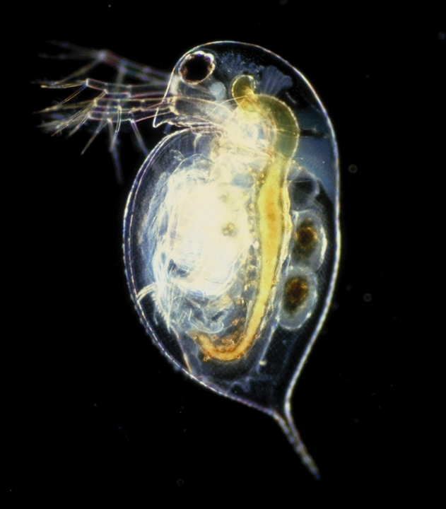

1. Noudattakaa laboratoriokäyttäytymistä.
2. Jakakaa työskentelyroolit tiimiläistenne kesken. Ilmoittakaa tiiminne kirjuri opettajalle.
3. Ottakaa jokaiselle kumihanskat ja tiimillenne petrimalja, suolaa ja vaaka.
4. Valmistelkaa näyte petrimaljalle ja tutkikaa sitä mikroskoopilla. Kirjatkaa havaintojanne ylös käsitekarttaan.
5. Kaatakaa vesi ja vesikirput mittalasiin niin, että 100 ml mittalasista täyttyy.
6. Sekoittakaa suolaa 1 g kerrallaan neljässä eri erässä veden sekaan ja havainnoikaa muutoksia vesikirpuissa. Laskekaa jokaisella kerralla veden suolapitoisuus. Kirjatkaa havainnot käsitekarttaan.
7. Täydentäkää käsitekarttaa esitettyjen kysymysten avulla.
8. Siivotkaa oma työpisteenne. Otetut valokuvat voi ladata pajan 1 kansioon Peda.netissä.

